**Fabián Jarrín**

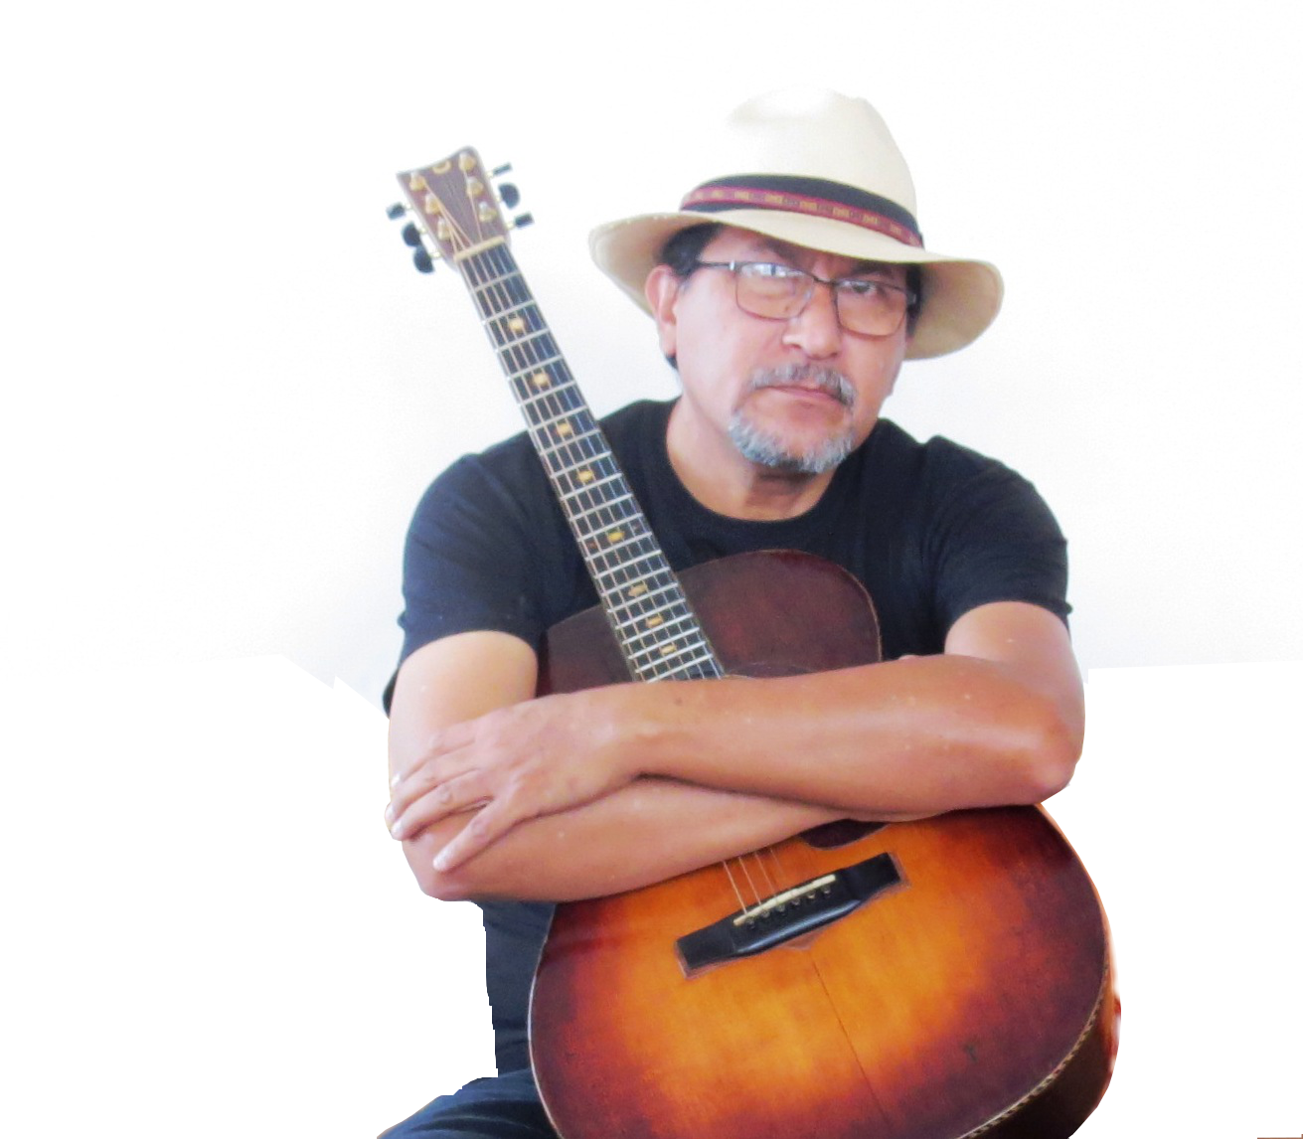

Cantautor y poeta ecuatoriano.

Ha editado 3 poemarios y 4 álbumes (CDs) de su completa autoría (***Parte del polvo***/2004, ***Negro***/2008, ***Egotario***/2013 y ***Tiempo***/2019). El más reciente, Tiempo, contó con colaboraciones de importantes colegas de 5 países, entre ellos: Vicente Feliú, Leo Minax, Alex Alvear, María Tejada, Joanne Vance y Pancho Prado. En 2024 está presentando temas de su nuevo álbum ***Algo Antiguo.***

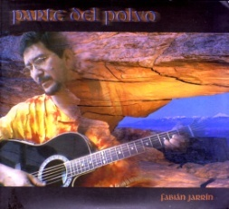 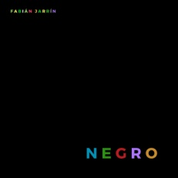 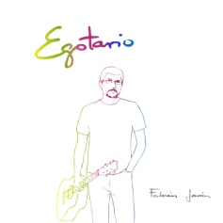 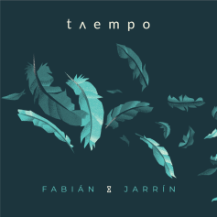

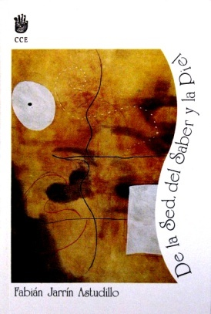 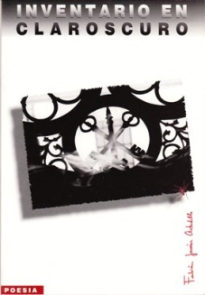 

Miembro fundador del colectivo Locomotrova (2002) y de la Red Ecuatoriana de Trovadores (2007). Su actividad internacional ha estado ligada a los movimientos Dándole Cuerda y Canto de Todos Iberoamérica.

Fue incluido en la antología de la Canción de Autor Ecuatoriana (2015). La poética de sus canciones ha sido celebrada por reconocidos personajes de las letras y la canción dentro y fuera del país.

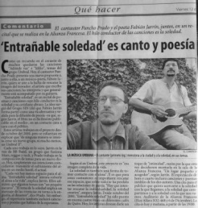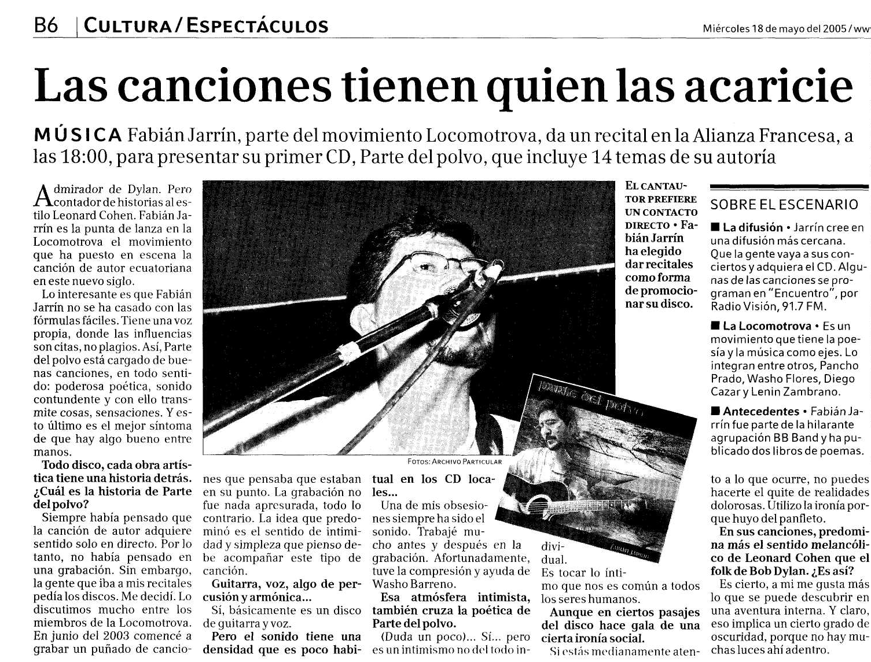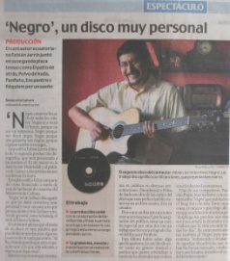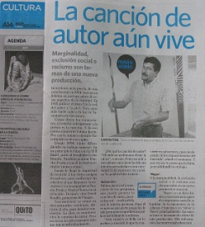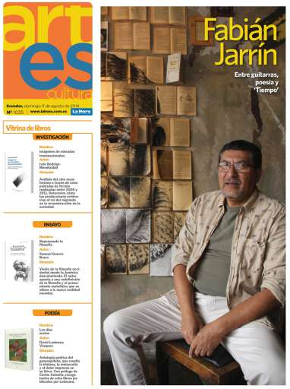

Mantiene una comprometida actividad en la canción de autor desde 1995 a la fecha en escenarios importantes de Ecuador (Varios), Cuba (Cubadisco, FIL de La Habana), Brasil (Musicamérica, Foro Mundial), Paraguay (Canto de Todos), Perú (Dándole Cuerda), Bolivia y Colombia(Barrio Colombia, Festival Sinsonte)

Produjo varias ediciones de Festivales nacionales e internacionales de Canción de Autor desde 2006 a 2013.

***Su obra está disponible en una veintena de plataformas digitales.***

Spotify: <https://open.spotify.com/artist/0NDmIjYwCNh06xDWe8ryak>

Itunes: <https://itunes.apple.com/bb/artist/fabi%C3%A1n-jarr%C3%ADn/1221367786>

Deezer: <https://www.deezer.com/es/artist/12233128>

Bandcamp: <https://fabianjarrin.bandcamp.com/releases>

Youtube: <https://www.youtube.com/channel/UC1ewb0BAttaTTBzTPPvsCPQ>

***Notas de prensa destacables sobre el nuevo disco:***

<https://labarraespaciadora.com/culturas/fabian-jarrin/>

<https://www.eltelegrafo.com.ec/noticias/cultura/10/fabianjarrin-disco-compositor>

<https://lahora.com.ec/losrios/noticia/1102264656/mas-alla-del-tiempo>

***Información, fotografías, dibujos, entrevistas, notas de prensa y descargas en***:

[www.fabianjarrin.com](http://www.fabianjarrin.com)

